АНАЛИЗ ВОСТРЕБОВАННОСТИ PBR СРЕДИ 3D-ХУДОЖНИКОВ
В целях изучения востребованности знаний PBR среди 3D-художников был проведён анализ вакансий по различным направлениям их профессиональной деятельности.
Анализ осуществлялся на рекрутинговых платформах: hh, SuperJob, Работа.ру, ГородРабот.ру, Render.ru, TalentMove.
Этапы анализа
1. Отбор релевантных вакансий по критериям (3D, требования, обязанности).
2. Проверка наличия требований к PBR.
Результаты
Всего проанализировано 116 вакансий, из них 88 (75,86%) содержат требования к знанию PBR.
Диаграмма
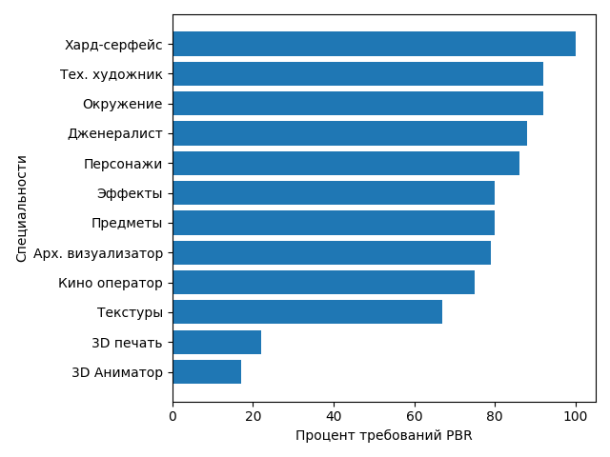
Вывод
Чем выше влияние специалиста на визуальную составляющую продукта, тем выше требования к знанию PBR.

